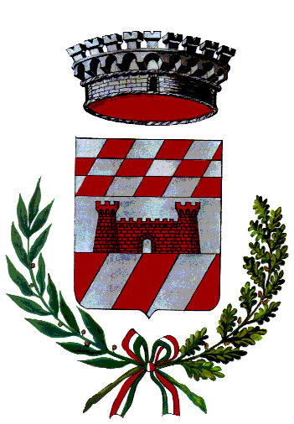 | COMUNE DI ROBECCO PAVESE  PROV. DI PAVIA  Via San Nazzaro n. 18  TEL. 0383/84225 - FAX 0383/891707  C F 00471900183  Sito web: www.comune.robeccopavese.pv.it – E-mail: segreteria@comune.robeccopavese.pv.it  PEC: comune.robecco@pec.provincia.pv.it

Non vi sono atti/dati da pubblicare

Robecco Pavese, lì 24.05.2025

